节假日学生离校（离岗）信息线上填报流程

1.工作任务下发后，各学院学工办主任将收到微信“智慧济医”平台任务填报提醒。
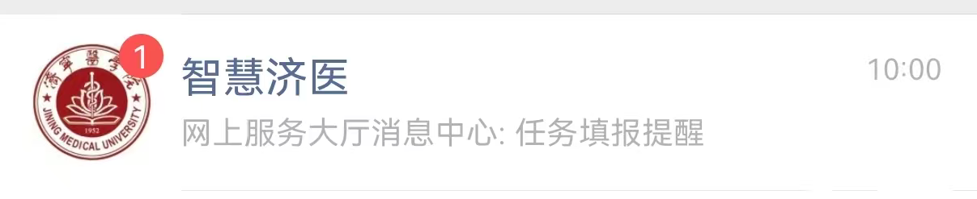

2.通过电脑端进入济宁医学院官网，进入网上服务大厅。


3.选择“个人中心”，点击“填报任务”，上报2026年寒假学生离校（离岗）信息统计表。
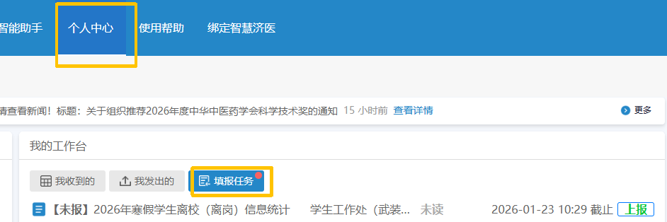

4.进入任务后点击“开始填报”。
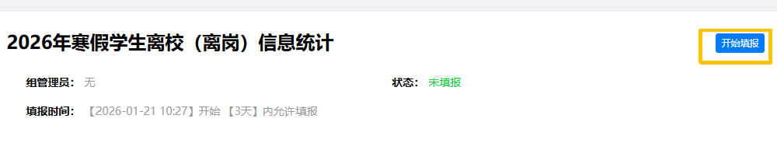

5.点击“导入excel数据”，下载导入模板。
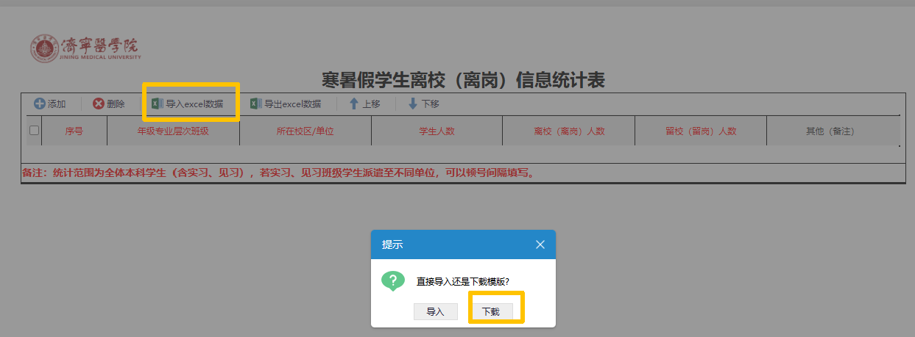
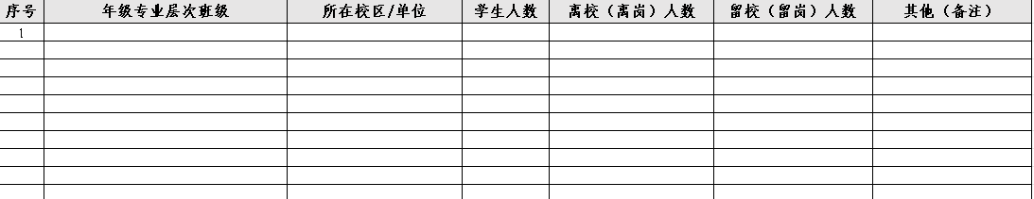

6.学工办主任汇总本学院各年级班级学生离校信息，填写模板表格并上报。主页显示已报，即为报送成功。
